David and Goliath

Shmuel Alef 17

|  |  |
| --- | --- |
| **א**  וַיַּאַסְפוּ פְלִשְׁתִּים אֶת-מַחֲנֵיהֶם, לַמִּלְחָמָה, וַיֵּאָסְפוּ, שֹׂכֹה אֲשֶׁר לִיהוּדָה; וַיַּחֲנוּ בֵּין-שׂוֹכֹה וּבֵין-עֲזֵקָה, בְּאֶפֶס דַּמִּים. | **1** Now the Philistines gathered together their armies to battle, and they were gathered together at Socoh, which belongeth to Judah, and pitched between Socoh and Azekah, in Ephes-dammim. |
| **ב**  וְשָׁאוּל וְאִישׁ-יִשְׂרָאֵל נֶאֶסְפוּ, וַיַּחֲנוּ בְּעֵמֶק הָאֵלָה; וַיַּעַרְכוּ מִלְחָמָה, לִקְרַאת פְּלִשְׁתִּים. | **2** And Saul and the men of Israel were gathered together, and pitched in the vale of Elah, and set the battle in array against the Philistines. |
| **ג**  וּפְלִשְׁתִּים עֹמְדִים אֶל-הָהָר, מִזֶּה, וְיִשְׂרָאֵל עֹמְדִים אֶל-הָהָר, מִזֶּה; וְהַגַּיְא, בֵּינֵיהֶם. | **3** And the Philistines stood on the mountain on the one side, and Israel stood on the mountain on the other side; and there was a valley between them. |
| **ד**  וַיֵּצֵא אִישׁ-הַבֵּנַיִם מִמַּחֲנוֹת פְּלִשְׁתִּים, גָּלְיָת שְׁמוֹ מִגַּת:  גָּבְהוֹ, שֵׁשׁ אַמּוֹת וָזָרֶת. | **4** And there went out a champion from the camp of the Philistines, named Goliath, of Gath, whose height was six cubits and a span. |
| **ה**  וְכוֹבַע נְחֹשֶׁת עַל-רֹאשׁוֹ, וְשִׁרְיוֹן קַשְׂקַשִּׂים הוּא לָבוּשׁ; וּמִשְׁקַל, הַשִּׁרְיוֹן--חֲמֵשֶׁת-אֲלָפִים שְׁקָלִים, נְחֹשֶׁת. | **5** And he had a helmet of brass upon his head, and he was clad with a coat of mail; and the weight of the coat was five thousand shekels of brass. |
| **ו**  וּמִצְחַת נְחֹשֶׁת, עַל-רַגְלָיו; וְכִידוֹן נְחֹשֶׁת, בֵּין כְּתֵפָיו. | **6** And he had greaves of brass upon his legs, and a javelin of brass between his shoulders. |
| **ז**  וחץ (וְעֵץ) חֲנִיתוֹ, כִּמְנוֹר אֹרְגִים, וְלַהֶבֶת חֲנִיתוֹ, שֵׁשׁ-מֵאוֹת שְׁקָלִים בַּרְזֶל; וְנֹשֵׂא הַצִּנָּה, הֹלֵךְ לְפָנָיו. | **7** And the shaft of his spear was like a weaver's beam; and his spear's head weighed six hundred shekels of iron; and his shield-bearer went before him. |
| **ח**  וַיַּעֲמֹד, וַיִּקְרָא אֶל-מַעַרְכֹת יִשְׂרָאֵל, וַיֹּאמֶר לָהֶם, לָמָּה תֵצְאוּ לַעֲרֹךְ מִלְחָמָה:  הֲלוֹא אָנֹכִי הַפְּלִשְׁתִּי, וְאַתֶּם עֲבָדִים לְשָׁאוּל--בְּרוּ-לָכֶם אִישׁ, וְיֵרֵד אֵלָי. | **8** And he stood and cried unto the armies of Israel, and said unto them: 'Why do ye come out to set your battle in array? am not I a Philistine, and ye servants to Saul? choose you a man for you, and let him come down to me. |
| **ט**  אִם-יוּכַל לְהִלָּחֵם אִתִּי, וְהִכָּנִי--וְהָיִינוּ לָכֶם, לַעֲבָדִים; וְאִם-אֲנִי אוּכַל-לוֹ, וְהִכִּיתִיו--וִהְיִיתֶם לָנוּ לַעֲבָדִים, וַעֲבַדְתֶּם אֹתָנוּ. | **9** If he be able to fight with me, and kill me, then will we be your servants; but if I prevail against him, and kill him, then shall ye be our servants, and serve us.' |
| **י**  וַיֹּאמֶר, הַפְּלִשְׁתִּי, אֲנִי חֵרַפְתִּי אֶת-מַעַרְכוֹת יִשְׂרָאֵל, הַיּוֹם הַזֶּה; תְּנוּ-לִי אִישׁ, וְנִלָּחֲמָה יָחַד. | **10** And the Philistine said: 'I do taunt the armies of Israel this day; give me a man, that we may fight together.' |
| **יא**  וַיִּשְׁמַע שָׁאוּל וְכָל-יִשְׂרָאֵל, אֶת-דִּבְרֵי הַפְּלִשְׁתִּי הָאֵלֶּה; וַיֵּחַתּוּ וַיִּרְאוּ, מְאֹד.  {פ} | **11** And when Saul and all Israel heard those words of the Philistine, they were dismayed, and greatly afraid. **{P}** |
| **יב**  וְדָוִד בֶּן-אִישׁ אֶפְרָתִי הַזֶּה, מִבֵּית לֶחֶם יְהוּדָה, וּשְׁמוֹ יִשַׁי, וְלוֹ שְׁמֹנָה בָנִים; וְהָאִישׁ בִּימֵי שָׁאוּל, זָקֵן בָּא בַאֲנָשִׁים. | **12** Now David was the son of that Ephrathite of Beth-lehem in Judah, whose name was Jesse; and he had eight sons; and the man was an old man in the days of Saul, stricken in years among men. |
| **יג**  וַיֵּלְכוּ שְׁלֹשֶׁת בְּנֵי-יִשַׁי, הַגְּדֹלִים--הָלְכוּ אַחֲרֵי-שָׁאוּל, לַמִּלְחָמָה; וְשֵׁם שְׁלֹשֶׁת בָּנָיו, אֲשֶׁר הָלְכוּ בַּמִּלְחָמָה--אֱלִיאָב הַבְּכוֹר וּמִשְׁנֵהוּ אֲבִינָדָב, וְהַשְּׁלִשִׁי שַׁמָּה. | **13** And the three eldest sons of Jesse had gone after Saul to the battle; and the names of his three sons that went to the battle were Eliab the first-born, and next unto him Abinadab, and the third Shammah. |
| **יד**  וְדָוִד, הוּא הַקָּטָן; וּשְׁלֹשָׁה, הַגְּדֹלִים, הָלְכוּ, אַחֲרֵי שָׁאוּל.  {ס} | **14** And David was the youngest; and the three eldest followed Saul.-- **{S}** |
| **טו**  וְדָוִד הֹלֵךְ וָשָׁב, מֵעַל שָׁאוּל, לִרְעוֹת אֶת-צֹאן אָבִיו, בֵּית-לָחֶם. | **15** Now David went to and fro from Saul to feed his father's sheep at Beth-lehem.-- |
| **טז**  וַיִּגַּשׁ הַפְּלִשְׁתִּי, הַשְׁכֵּם וְהַעֲרֵב; וַיִּתְיַצֵּב, אַרְבָּעִים יוֹם.  {פ} | **16** And the Philistine drew near morning and evening, and presented himself forty days. **{P}** |
| **יז**  וַיֹּאמֶר יִשַׁי לְדָוִד בְּנוֹ, קַח-נָא לְאַחֶיךָ אֵיפַת הַקָּלִיא הַזֶּה, וַעֲשָׂרָה לֶחֶם, הַזֶּה; וְהָרֵץ הַמַּחֲנֶה, לְאַחֶיךָ. | **17** And Jesse said unto David his son: 'Take now for thy brethren an ephah of this parched corn, and these ten loaves, and carry them quickly to the camp to thy brethren. |
| **יח**  וְאֵת עֲשֶׂרֶת חֲרִצֵי הֶחָלָב, הָאֵלֶּה, תָּבִיא, לְשַׂר-הָאָלֶף; וְאֶת-אַחֶיךָ תִּפְקֹד לְשָׁלוֹם, וְאֶת-עֲרֻבָּתָם תִּקָּח. | **18** And bring these ten cheeses unto the captain of their thousand, and to thy brethren shalt thou bring greetings, and take their pledge; |
| **יט**  וְשָׁאוּל וְהֵמָּה וְכָל-אִישׁ יִשְׂרָאֵל, בְּעֵמֶק הָאֵלָה; נִלְחָמִים, עִם-פְּלִשְׁתִּים.  {ס} | **19** now Saul, and they, and all the men of Israel, are in the vale of Elah, fighting with the Philistines.' **{S}** |
| **כ**  וַיַּשְׁכֵּם דָּוִד בַּבֹּקֶר, וַיִּטֹּשׁ אֶת-הַצֹּאן עַל-שֹׁמֵר, וַיִּשָּׂא וַיֵּלֶךְ, כַּאֲשֶׁר צִוָּהוּ יִשָׁי; וַיָּבֹא, הַמַּעְגָּלָה, וְהַחַיִל הַיֹּצֵא אֶל-הַמַּעֲרָכָה, וְהֵרֵעוּ בַּמִּלְחָמָה. | **20** And David rose up early in the morning, and left the sheep with a keeper, and took, and went, as Jesse had commanded him; and he came to the barricade, as the host which was going forth to the fight shouted for the battle. |
| **כא**  וַתַּעֲרֹךְ יִשְׂרָאֵל וּפְלִשְׁתִּים, מַעֲרָכָה לִקְרַאת מַעֲרָכָה. | **21** And Israel and the Philistines put the battle in array, army against army. |
| **כב**  וַיִּטֹּשׁ דָּוִד אֶת-הַכֵּלִים מֵעָלָיו, עַל-יַד שׁוֹמֵר הַכֵּלִים, וַיָּרָץ, הַמַּעֲרָכָה; וַיָּבֹא, וַיִּשְׁאַל לְאֶחָיו לְשָׁלוֹם. | **22** And David left his baggage in the hand of the keeper of the baggage, and ran to the army, and came and greeted his brethren. |
| **כג**  וְהוּא מְדַבֵּר עִמָּם, וְהִנֵּה אִישׁ הַבֵּנַיִם עוֹלֶה גָּלְיָת הַפְּלִשְׁתִּי שְׁמוֹ מִגַּת ממערות (מִמַּעַרְכוֹת) פְּלִשְׁתִּים, וַיְדַבֵּר, כַּדְּבָרִים הָאֵלֶּה; וַיִּשְׁמַע, דָּוִד. | **23** And as he talked with them, behold, there came up the champion, the Philistine of Gath, Goliath by name, out of the ranks of the Philistines, and spoke according to the same words; and David heard them. |
| **כד**  וְכֹל אִישׁ יִשְׂרָאֵל, בִּרְאוֹתָם אֶת-הָאִישׁ; וַיָּנֻסוּ, מִפָּנָיו, וַיִּירְאוּ, מְאֹד. | **24** And all the men of Israel, when they saw the man, fled from him, and were sore afraid. |
| **כה**  וַיֹּאמֶר אִישׁ יִשְׂרָאֵל, הַרְּאִיתֶם הָאִישׁ הָעֹלֶה הַזֶּה--כִּי לְחָרֵף אֶת-יִשְׂרָאֵל, עֹלֶה; וְהָיָה הָאִישׁ אֲשֶׁר-יַכֶּנּוּ יַעְשְׁרֶנּוּ הַמֶּלֶךְ עֹשֶׁר גָּדוֹל, וְאֶת-בִּתּוֹ יִתֶּן-לוֹ, וְאֵת בֵּית אָבִיו, יַעֲשֶׂה חָפְשִׁי בְּיִשְׂרָאֵל.  {פ} | **25** And the men of Israel said: 'Have ye seen this man that is come up? surely to taunt Israel is he come up; and it shall be, that the man who killeth him, the king will enrich him with great riches, and will give him his daughter, and make his father's house free in Israel.' **{P}** |
| **כו**  וַיֹּאמֶר דָּוִד, אֶל-הָאֲנָשִׁים הָעֹמְדִים עִמּוֹ לֵאמֹר, מַה-יֵּעָשֶׂה לָאִישׁ אֲשֶׁר יַכֶּה אֶת-הַפְּלִשְׁתִּי הַלָּז, וְהֵסִיר חֶרְפָּה מֵעַל יִשְׂרָאֵל:  כִּי מִי, הַפְּלִשְׁתִּי הֶעָרֵל הַזֶּה, כִּי חֵרֵף, מַעַרְכוֹת אלקים חַיִּים. | **26** And David spoke to the men that stood by him, saying: 'What shall be done to the man that killeth this Philistine, and taketh away the taunt from Israel? for who is this uncircumcised Philistine, that he should have taunted the armies of the living God?' |
| **כז**  וַיֹּאמֶר לוֹ הָעָם, כַּדָּבָר הַזֶּה לֵאמֹר:  כֹּה יֵעָשֶׂה, לָאִישׁ אֲשֶׁר יַכֶּנּוּ. | **27** And the people answered him after this manner, saying: 'So shall it be done to the man that killeth him.' |
| **כח**  וַיִּשְׁמַע אֱלִיאָב אָחִיו הַגָּדוֹל, בְּדַבְּרוֹ אֶל-הָאֲנָשִׁים; וַיִּחַר-אַף אֱלִיאָב בְּדָוִד וַיֹּאמֶר לָמָּה-זֶּה יָרַדְתָּ, וְעַל-מִי נָטַשְׁתָּ מְעַט הַצֹּאן הָהֵנָּה בַּמִּדְבָּר--אֲנִי יָדַעְתִּי אֶת-זְדֹנְךָ וְאֵת רֹעַ לְבָבֶךָ, כִּי לְמַעַן רְאוֹת הַמִּלְחָמָה יָרָדְתָּ. | **28** And Eliab his eldest brother heard when he spoke unto the men; and Eliab's anger was kindled against David, and he said: 'Why art thou come down? and with whom hast thou left those few sheep in the wilderness? I know thy presumptuousness, and the naughtiness of thy heart; for thou art come down that thou mightest see the battle.' |
| **כט**  וַיֹּאמֶר דָּוִד, מֶה עָשִׂיתִי עָתָּה; הֲלוֹא, דָּבָר הוּא. | **29** And David said: 'What have I now done? Was it not but a word?' |
| **ל**  וַיִּסֹּב מֵאֶצְלוֹ אֶל-מוּל אַחֵר, וַיֹּאמֶר כַּדָּבָר הַזֶּה; וַיְשִׁבֻהוּ הָעָם דָּבָר, כַּדָּבָר הָרִאשׁוֹן. | **30** And he turned away from him toward another, and spoke after the same manner; and the people answered him after the former manner. |
| **לא**  וַיִּשָּׁמְעוּ, הַדְּבָרִים, אֲשֶׁר, דִּבֶּר דָּוִד; וַיַּגִּדוּ לִפְנֵי-שָׁאוּל, וַיִּקָּחֵהוּ. | **31** And when the words were heard which David spoke, they rehearsed them before Saul; and he was taken to him. |
| **לב**  וַיֹּאמֶר דָּוִד אֶל-שָׁאוּל, אַל-יִפֹּל לֵב-אָדָם עָלָיו; עַבְדְּךָ יֵלֵךְ, וְנִלְחַם עִם-הַפְּלִשְׁתִּי הַזֶּה. | **32** And David said to Saul: 'Let no man's heart fail within him; thy servant will go and fight with this Philistine.' |
| **לג**  וַיֹּאמֶר שָׁאוּל אֶל-דָּוִד, לֹא תוּכַל לָלֶכֶת אֶל-הַפְּלִשְׁתִּי הַזֶּה, לְהִלָּחֵם, עִמּוֹ:  כִּי-נַעַר אַתָּה, וְהוּא אִישׁ מִלְחָמָה מִנְּעֻרָיו.  {ס} | **33** And Saul said to David: 'Thou art not able to go against this Philistine to fight with him; for thou art but a youth, and he a man of war from his youth.' **{S}** |
| **לד**  וַיֹּאמֶר דָּוִד אֶל-שָׁאוּל, רֹעֶה הָיָה עַבְדְּךָ לְאָבִיו בַּצֹּאן; וּבָא הָאֲרִי וְאֶת-הַדּוֹב, וְנָשָׂא שֶׂה מֵהָעֵדֶר. | **34** And David said unto Saul: 'Thy servant kept his father's sheep; and when there came a lion, or a bear, and took a lamb out of the flock, |
| **לה**  וְיָצָאתִי אַחֲרָיו וְהִכִּתִיו, וְהִצַּלְתִּי מִפִּיו; וַיָּקָם עָלַי--וְהֶחֱזַקְתִּי בִּזְקָנוֹ, וְהִכִּתִיו וַהֲמִיתִּיו. | **35** I went out after him, and smote him, and delivered it out of his mouth; and when he arose against me, I caught him by his beard, and smote him, and slew him. |
| **לו**  גַּם אֶת-הָאֲרִי גַּם-הַדֹּב, הִכָּה עַבְדֶּךָ; וְהָיָה הַפְּלִשְׁתִּי הֶעָרֵל הַזֶּה, כְּאַחַד מֵהֶם, כִּי חֵרֵף, מַעַרְכֹת אלקים חַיִּים.  {ס} | **36** Thy servant smote both the lion and the bear; and this uncircumcised Philistine shall be as one of them, seeing he hath taunted the armies of the living God.' **{S}** |
| **לז**  וַיֹּאמֶר, דָּוִד, ה’ אֲשֶׁר הִצִּלַנִי מִיַּד הָאֲרִי וּמִיַּד הַדֹּב, הוּא יַצִּילֵנִי מִיַּד הַפְּלִשְׁתִּי הַזֶּה;  {ס}  וַיֹּאמֶר שָׁאוּל אֶל-דָּוִד לֵךְ, וַה’ יִהְיֶה עִמָּךְ. | **37** And David said: 'The LORD that delivered me out of the paw of the lion, and out of the paw of the bear, He will deliver me out of the hand of this Philistine.' **{S}** And Saul said unto David: 'Go, and the LORD shall be with thee.' |
| **לח**  וַיַּלְבֵּשׁ שָׁאוּל אֶת-דָּוִד מַדָּיו, וְנָתַן קוֹבַע נְחֹשֶׁת עַל-רֹאשׁוֹ; וַיַּלְבֵּשׁ אֹתוֹ, שִׁרְיוֹן. | **38** And Saul clad David with his apparel, and he put a helmet of brass upon his head, and he clad him with a coat of mail. |
| **לט**  וַיַּחְגֹּר דָּוִד אֶת-חַרְבּוֹ מֵעַל לְמַדָּיו וַיֹּאֶל לָלֶכֶת, כִּי לֹא-נִסָּה, וַיֹּאמֶר דָּוִד אֶל-שָׁאוּל לֹא אוּכַל לָלֶכֶת בָּאֵלֶּה, כִּי לֹא נִסִּיתִי; וַיְסִרֵם דָּוִד, מֵעָלָיו. | **39** And David girded his sword upon his apparel, and he essayed to go[, but could not]; for he had not tried it. And David said unto Saul: 'I cannot go with these; for I have not tried them.' And David put them off him. |
| **מ**  וַיִּקַּח מַקְלוֹ בְּיָדוֹ, וַיִּבְחַר-לוֹ חֲמִשָּׁה חַלֻּקֵי-אֲבָנִים מִן-הַנַּחַל וַיָּשֶׂם אֹתָם בִּכְלִי הָרֹעִים אֲשֶׁר-לוֹ וּבַיַּלְקוּט--וְקַלְעוֹ בְיָדוֹ; וַיִּגַּשׁ, אֶל-הַפְּלִשְׁתִּי. | **40** And he took his staff in his hand, and chose him five smooth stones out of the brook, and put them in the shepherd's bag which he had, even in his scrip; and his sling was in his hand; and he drew near to the Philistine. |
| **מא**  וַיֵּלֶךְ, הַפְּלִשְׁתִּי, הֹלֵךְ וְקָרֵב, אֶל-דָּוִד; וְהָאִישׁ נֹשֵׂא הַצִּנָּה, לְפָנָיו. | **41** And the Philistine came nearer and nearer unto David; and the man that bore the shield went before him. |
| **מב**  וַיַּבֵּט הַפְּלִשְׁתִּי וַיִּרְאֶה אֶת-דָּוִד, וַיִּבְזֵהוּ:  כִּי-הָיָה נַעַר, וְאַדְמֹנִי עִם-יְפֵה מַרְאֶה. | **42** And when the Philistine looked about, and saw David, he disdained him; for he was but a youth, and ruddy, and withal of a fair countenance. |
| **מג**  וַיֹּאמֶר הַפְּלִשְׁתִּי, אֶל-דָּוִד, הֲכֶלֶב אָנֹכִי, כִּי-אַתָּה בָא-אֵלַי בַּמַּקְלוֹת; וַיְקַלֵּל הַפְּלִשְׁתִּי אֶת-דָּוִד, בֵּאלקיו. | **43** And the Philistine said unto David: 'Am I a dog, that thou comest to me with staves?' And the Philistine cursed David by his god. |
| **מד**  וַיֹּאמֶר הַפְּלִשְׁתִּי, אֶל-דָּוִד:  לְכָה אֵלַי--וְאֶתְּנָה אֶת-בְּשָׂרְךָ, לְעוֹף הַשָּׁמַיִם וּלְבֶהֱמַת הַשָּׂדֶה.  {ס} | **44** And the Philistine said to David: 'Come to me, and I will give thy flesh unto the fowls of the air, and to the beasts of the field.' **{S}** |
| **מה**  וַיֹּאמֶר דָּוִד, אֶל-הַפְּלִשְׁתִּי, אַתָּה בָּא אֵלַי, בְּחֶרֶב וּבַחֲנִית וּבְכִידוֹן; וְאָנֹכִי בָא-אֵלֶיךָ, בְּשֵׁם ה’ צְבָאוֹת, אלקי מַעַרְכוֹת יִשְׂרָאֵל, אֲשֶׁר חֵרַפְתָּ. | **45** Then said David to the Philistine: 'Thou comest to me with a sword, and with a spear, and with a javelin; but I come to thee in the name of the LORD of hosts, the God of the armies of Israel, whom thou hast taunted. |
| **מו**  הַיּוֹם הַזֶּה יְסַגֶּרְךָ ה’ בְּיָדִי וְהִכִּיתִךָ, וַהֲסִרֹתִי אֶת-רֹאשְׁךָ מֵעָלֶיךָ, וְנָתַתִּי פֶּגֶר מַחֲנֵה פְלִשְׁתִּים הַיּוֹם הַזֶּה, לְעוֹף הַשָּׁמַיִם וּלְחַיַּת הָאָרֶץ; וְיֵדְעוּ, כָּל-הָאָרֶץ, כִּי יֵשׁ אלקים, לְיִשְׂרָאֵל. | **46** This day will the LORD deliver thee into my hand; and I will smite thee, and take thy head from off thee; and I will give the carcasses of the host of the Philistines this day unto the fowls of the air, and to the wild beasts of the earth; that all the earth may know that there is a God in Israel; |
| **מז**  וְיֵדְעוּ כָּל-הַקָּהָל הַזֶּה, כִּי-לֹא בְּחֶרֶב וּבַחֲנִית יְהוֹשִׁיעַ ה’:  כִּי לַה’ הַמִּלְחָמָה, וְנָתַן אֶתְכֶם בְּיָדֵנוּ.  {ס} | **47** and that all this assembly may know that the LORD saveth not with sword and spear; for the battle is the LORD'S, and He will give you into our hand.' **{S}** |
| **מח**  וְהָיָה כִּי-קָם הַפְּלִשְׁתִּי, וַיֵּלֶךְ וַיִּקְרַב לִקְרַאת דָּוִד; וַיְמַהֵר דָּוִד, וַיָּרָץ הַמַּעֲרָכָה לִקְרַאת הַפְּלִשְׁתִּי. | **48** And it came to pass, when the Philistine arose, and came and drew nigh to meet David, that David hastened, and ran toward the army to meet the Philistine. |
| **מט**  וַיִּשְׁלַח דָּוִד אֶת-יָדוֹ אֶל-הַכֶּלִי, וַיִּקַּח מִשָּׁם אֶבֶן וַיְקַלַּע, וַיַּךְ אֶת-הַפְּלִשְׁתִּי, אֶל-מִצְחוֹ; וַתִּטְבַּע הָאֶבֶן בְּמִצְחוֹ, וַיִּפֹּל עַל-פָּנָיו אָרְצָה. | **49** And David put his hand in his bag, and took thence a stone, and slung it, and smote the Philistine in his forehead; and the stone sank into his forehead, and he fell upon his face to the earth. |
| **נ**  וַיֶּחֱזַק דָּוִד מִן-הַפְּלִשְׁתִּי בַּקֶּלַע וּבָאֶבֶן, וַיַּךְ אֶת-הַפְּלִשְׁתִּי וַיְמִתֵהוּ; וְחֶרֶב, אֵין בְּיַד-דָּוִד. | **50** So David prevailed over the Philistine with a sling and with a stone, and smote the Philistine, and slew him; but there was no sword in the hand of David. |
| **נא**  וַיָּרָץ דָּוִד וַיַּעֲמֹד אֶל-הַפְּלִשְׁתִּי וַיִּקַּח אֶת-חַרְבּוֹ וַיִּשְׁלְפָהּ מִתַּעְרָהּ, וַיְמֹתְתֵהוּ, וַיִּכְרָת-בָּהּ, אֶת-רֹאשׁוֹ; וַיִּרְאוּ הַפְּלִשְׁתִּים כִּי-מֵת גִּבּוֹרָם, וַיָּנֻסוּ. | **51** And David ran, and stood over the Philistine, and took his sword, and drew it out of the sheath thereof, and slew him, and cut off his head therewith. And when the Philistines saw that their mighty man was dead, they fled. |
| **נב**  וַיָּקֻמוּ אַנְשֵׁי יִשְׂרָאֵל וִיהוּדָה וַיָּרִעוּ, וַיִּרְדְּפוּ אֶת-הַפְּלִשְׁתִּים, עַד-בּוֹאֲךָ גַיְא, וְעַד שַׁעֲרֵי עֶקְרוֹן; וַיִּפְּלוּ חַלְלֵי פְלִשְׁתִּים, בְּדֶרֶךְ שַׁעֲרַיִם, וְעַד-גַּת, וְעַד-עֶקְרוֹן. | **52** And the men of Israel and of Judah arose, and shouted, and pursued the Philistines, until thou comest to Gai, and to the gates of Ekron. And the wounded of the Philistines fell down by the way to Shaaraim, even unto Gath, and unto Ekron. |
| **נג**  וַיָּשֻׁבוּ בְּנֵי יִשְׂרָאֵל, מִדְּלֹק אַחֲרֵי פְלִשְׁתִּים; וַיָּשֹׁסּוּ, אֶת-מַחֲנֵיהֶם. | **53** And the children of Israel returned from chasing after the Philistines, and they spoiled their camp. |
| **נד**  וַיִּקַּח דָּוִד אֶת-רֹאשׁ הַפְּלִשְׁתִּי, וַיְבִאֵהוּ יְרוּשָׁלִָם; וְאֶת-כֵּלָיו, שָׂם בְּאָהֳלוֹ.  {ס} | **54** And David took the head of the philistine, and brought it to Jerusalem; but he put his armour in his tent. **{S}** |
| **נה**  וְכִרְאוֹת שָׁאוּל אֶת-דָּוִד, יֹצֵא לִקְרַאת הַפְּלִשְׁתִּי, אָמַר אֶל-אַבְנֵר שַׂר הַצָּבָא, בֶּן-מִי-זֶה הַנַּעַר אַבְנֵר; וַיֹּאמֶר אַבְנֵר, חֵי-נַפְשְׁךָ הַמֶּלֶךְ אִם-יָדָעְתִּי. | **55** And when Saul saw David go forth against the Philistine, he said unto Abner, the captain of the host: 'Abner, whose son is this youth?' And Abner said: 'As thy soul liveth, O king, I cannot tell.' |
| **נו**  וַיֹּאמֶר, הַמֶּלֶךְ:  שְׁאַל אַתָּה, בֶּן-מִי-זֶה הָעָלֶם.  {ס} | **56** And the king said: 'Inquire thou whose son the stripling is.' **{S}** |
| **נז**  וּכְשׁוּב דָּוִד, מֵהַכּוֹת אֶת-הַפְּלִשְׁתִּי, וַיִּקַּח אֹתוֹ אַבְנֵר, וַיְבִאֵהוּ לִפְנֵי שָׁאוּל; וְרֹאשׁ הַפְּלִשְׁתִּי, בְּיָדוֹ. | **57** And as David returned from the slaughter of the Philistine, Abner took him, and brought him before Saul with the head of the Philistine in his hand. |
| **נח**  וַיֹּאמֶר אֵלָיו שָׁאוּל, בֶּן-מִי אַתָּה הַנָּעַר; וַיֹּאמֶר דָּוִד, בֶּן-עַבְדְּךָ יִשַׁי בֵּית הַלַּחְמִי. | **58** And Saul said to him: 'Whose son art thou, thou young man?' And David answered: 'I am the son of thy servant Jesse the Beth-lehemite.' |

# Meeting the Giant

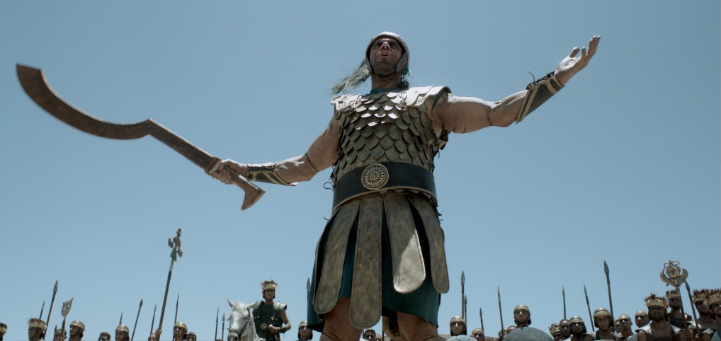

## Why now?

1. Malbim, I Shmuel 17:1

ויאספו פלשתים. מספר כי בסור רוח ה' מראש מלכם, נשתה גבורת ישראל וגבר אויב הפלשתים אשר זה מקרוב נפלו לפני יונתן לבדו, עתה ערב לבם ללחום בישראל

## What does the description ‘Ish Habeinayim’ mean?

1. Rashi, I Shmuel 17:4

(ד) איש הבנים - גבור ליצא ממערכתו לעמוד בין שתי המערכות:

1. Radak, I Shmuel 17:23

ודעת הדרש בכתוב ובאיש הבינים רחוקה שדרשו כי נקרא איש הבינים שהיה מכמה אנשים וכן דרשו ממערת פלשתים ממאה ערלות שהערו באמו

## What is his game?

1. Rashi, I Shmuel 17:4

הלא אנכי הפלשתי - איני לא שר מאה ולא שר אלף אלא פלשתי כאחד מן האחרים ואעפ"י שנלחמתי להם כמה מלחמות אני הרגתי חפני ופנחס ושביתי את הארון ואתם נעשיתם עבדים לשאול ולא הושיע אתכם מימיו בגבורתו:

איש - את שאול וירד אלי:

# David’s Involvement in the War

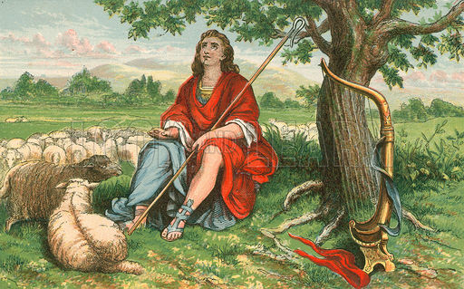

## Why are we reintroduced to David? Didn’t we just meet him?

1. Malbim, I Shmuel 17

הקדים להשיב על שתי שאלות שישאל המעיין פה, א] איך במלחמה הזאת לא נמצא דוד בין אנשי החיל, הלא מטבע הגבור להמציא את עצמו אל מקום ששם יוכל להראות גבורתו, ומדוע נפקד דוד מלבא אל המערכה. ב] אחר שדוד עמד בתמידות לפני שאול ויהי לו נושא כלים איך לא שמע ענין הפלשתי ולא התעורר על דבריו עד אחר ארבעים יום?

## What is the army of Shaul doing in the meantime?

## Why morning and night?

1. Radak, I Shmuel 17:16

(טז) השכם והערב - בקר וערב כדי להבהילם, ובדרש כדי לבטל מהם קרית שמע שחרית וערבית:

## What is the significance of 40 days?

1. Radak, I Shmuel 17:16

ויתיצב ארבעים יום - התיצב לפני מחנה ישראל לחרפם ובדרש ארבעים יום כנגד ארבעים יום שנתנה בהם תורה כלומר שלא היה להם כח לישראל על גלית אלא עד סוף ארבעים כי בסוף ארבעים יום שירד משה מן ההר קבלו התורה

# David Hears the Giant

## What is this war effort?

1. Malbim, I Shmuel 17:23

ופה היו בצאתו ב' שנוים, א] בתחלה כתיב ויצא איש הבנים (פסוק ד) שיצא חוץ מן המחנה שהיה בהר אל הגיא שביניהם, ופה כתיב והנה איש הבנים עולה, שכבר ערב לבו לעלות אל ההר שעליו מחנה ישראל. ב] תחלה כתיב ממחנות פלשתים, ופה כתיב ממערכות פלשתים, כי עתה כבר ערכו מערכה ורצו להתחיל במלחמה, כמ"ש (פסוק כא) ותערך ישראל ופלשתים, ולכן עתה נסו לפניו, כי התקרב אליהם עד מקומם וינוסו:

## Was Shaul correct in such a reward?

1. Talmud Bavli, Taanis 4a

אמר רבי שמואל בר נחמני אמר רבי יונתן שלשה שאלו שלא כהוגן; לשנים השיבוהו כהוגן לאחד השיבוהו שלא כהוגן, ואלו הן: אליעזר עבד אברהם ושאול בן קיש ויפתח הגלעדי:

…

שאול בן קיש - דכתיב [שמואל א' יז,כה: ויאמר איש ישראל הראיתם האיש העלה הזה כי לחרף את ישראל עלה] והיה האיש אשר יכנו יעשרנו המלך עשר גדול ואת בתו יתן לו [ואת בית אביו יעשה חפשי בישראל] - יכול אפילו עבד, אפילו ממזר! השיבו כהוגן ונזדמן לו דוד.

# David Take Umbrage

## Didn’t David already hear what he reward for the job is?

1. Malbim, I Shmuel 17:26

כי דוד אמר זאת כמתמיה על האיש ישראל ההמוני, שחשב שע"י העושר ובת המלך שיעד להמנצח ימצא איש יתעורר להלחם עם הפלשתי, ודוד השיב כי הפעולה הגדולה הזאת בעצמה להנקם ממחרף אלקים חיים ועם ה' צבאות, הוא יותר יקר מכל רכוש ומכל מתן, וזה עצמו השכר היותר גדול מי שיצליח לעשות פעולה מאושרה כזו, וא"א להעלות על הדעת שיקבל שכר בעד דבר טוב ומאושר אשר יעשה, שהדבר בעצמו הוא השכר היותר גדול.

1. Ralbag, I Shmuel 17:26

שכבר נשען בזה על מה שייעדו שמואל מן המלוכה וכאלו חשב שזה יהיה כלי להשלים רצון השם י"ת בצמיח' מלכותו כי עם היותו חתן המלך יתכן שתגיע לו ההצלחה במלוכה:

## Was Eliav correct in his criticism?

1. Malbim, I Shmuel 17:20

נגד שאליאב חרה אפו בדוד ויאמר (לקמן פסוק כח) למה זה ירדת ועל מי נטשת מעט הצאן ההנה במדבר, ספר פה, נגד על מי נטשת מעט הצאן, כי נטש הצאן על יד שומר. ונגד למה זה ירדת, אמר וישא וילך כאשר צוהו ישי.

## What is David implicitly suggesting to do about the problem?

1. Metzudas David, I Shmuel 17:26, 31

(כו) מה יעשה לאיש - אף שכבר שמע חזר ושאל להכניס בדברים ולומר שהוא ילך:

)לא) אשר דבר דוד - לבזות גבורת הפלשתי באמרו מי הפלשתי וכו' והרי הוא כאומר שהוא ילחם בו:

# David Volunteers for the Duel

## What is David really saying to Shaul?

1. Malbim, I Shmuel 17:32

כי הגם שלפי חמרו הוא רב הכח, הוא חלוש מצד צורתו השוכנת בלב, ולב אדם שהוא אדם באמת לפי צורתו הוא רב כח ממנו

## Why couldn’t David walk?

1. Rashi, I Shmuel 17:38

(לח) את דוד מדיו - נהפכו להיות כמדת דוד משנמשח בשמן המשחה אף שהיו של שאול שהיה גבוה מכל העם משכמו ומעלה וכיון שראה שאול כן הכניס בו עין הרע והרגיש דוד בדבר:

1. Radak. I Shmuel 17:39

ולא יכול כי לא נסה ללכת בכלי המלחמה כאלה וכן אמ' לא אוכל ללכת באלה כי לא נסיתי וי"ת כי לא נסיתי ארי לית בהון נסא כלומ' לא יכירו הנס שיעש' לי האל אם אלך בכלי המלחמ'

# Psychological War

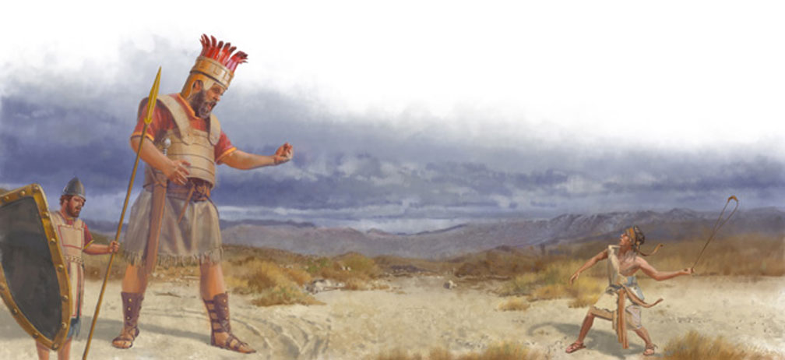

## Why is Golias so insulted?

1. Radak, I Shmuel 17:42

כי לא יתכן שיהיה איש מלחמה כי מי שהו' רגיל לצאת למלחמה לא יעמוד בו יופיו מפני היגיע' והטורח והיותו בחוץ בעתות המלחמה לקרח ולמטר ולשרב:

1. Metzudos David, I Shmuel 17:40

(מ) ויקח מקלו - להטעו' את הפלשתי לחשו' שיגש אליו להכותו עם המקל ולא יהיה נשמר מן הקלע:

1. Malbim, I Shmuel 17:42

בראותו אותו שהוא נער בשנים ויפה מראה שמורה שהוא רך וענוג ולא נסה במלחמות קשות, רק מצד היותו אדמוני רתיחת הדם תנשאהו אל אשר למעלה מטבעו:

# The Unconventional Battle

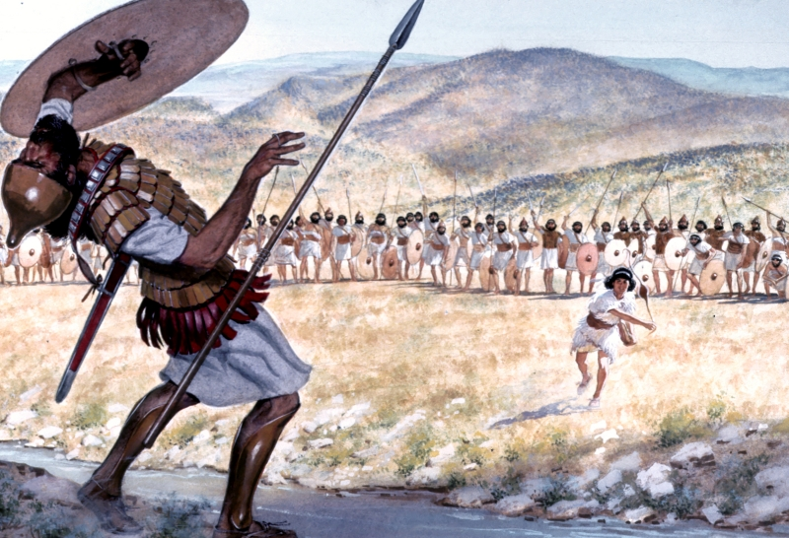

## How did he die?

1. Radak, I Shmuel 17:50

**בקלע ובאבן** - כשהיה רחוק ממנו בקלע כשקרב אליו באבן יד בלא קלע:

## Why did David go to Yerushalayim? Wasn’t the war effort right there?

1. Radak, I Shmuel 17:54

**ויביאהו ירושלים -** אחר שהביאהו לפני שאול כמו שכתוב וראש הפלשתי בידו ואחר כך הביאהו בידו בערי ישראל לבשר הנשים והטף ואותם שלא היו במלחמה עד שהביאו עד ירושלים ואדוני אבי ז"ל כתב כי נוב עיר הכהני' כנה ירושלים כי שם היתה חרב הפלשתי כמו /שמפורש/ שהפורש:

והיתה שם לזכרון הנס הגדול הזה והיה כל הבא אל אהל מועד לנוב לזבוח או להתפלל היה רואה אותה וזוכר הנס ומודה לאל ית' ומישר לבבו אליו ומגדיל בטחונו בו:

# Mixed Reviews

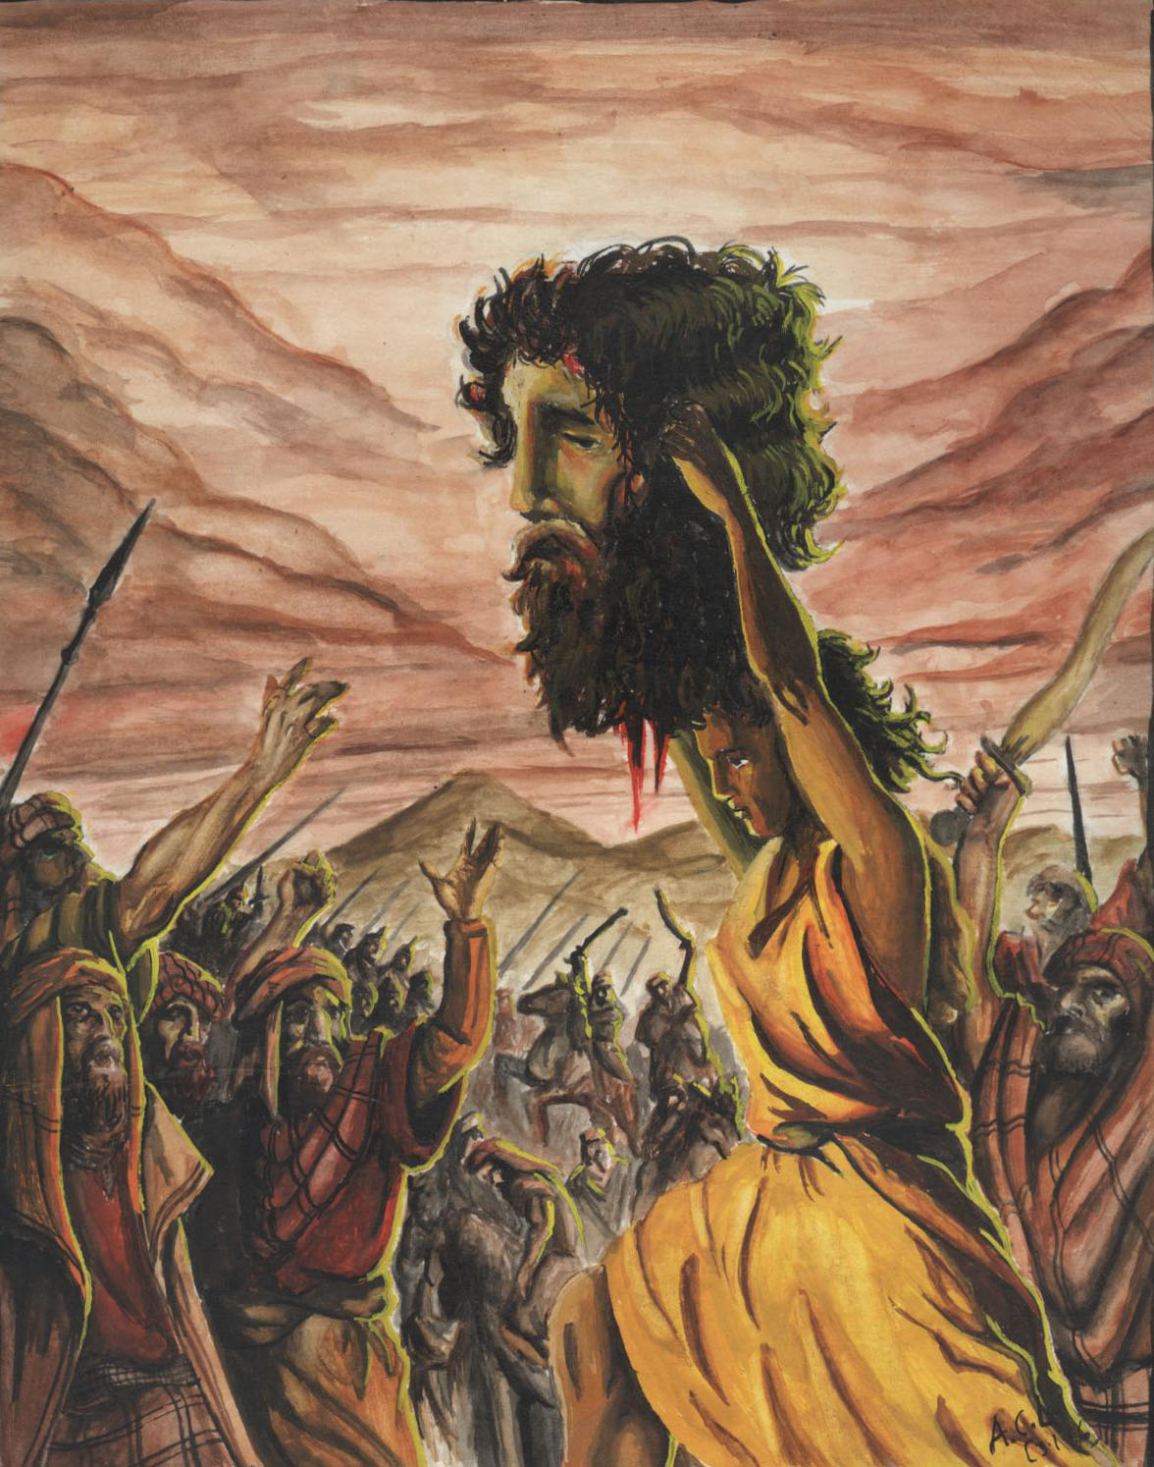

## What is Shaul asking? Doesn’t he know who his own musician is?

1. Metzudos David, I Shmuel 17:55

**בן מי זה הנער** - מפני הרוח הרעה שכח שם אביו:

1. Ralbag, I Shmuel 17:55

כי המלך לרוב עסקיו ולרוב הבאים לפניו לא יוכל להכיר כל אחד מהם בפרט ויתבאר מתשובת דוד לו ששאלת שאול לא היתה רק לדעת מי הוא כדי שיתבאר לו מאי זו משפחה הוא כי כבר הבטיחהו שיתן לו בתו לאשה

1. Rashi, I Shmuel 17:55

(נה) בן מי זה הנער - וכי לא היה מכירו והלא כתיב ויאהבהו מאד ויהי לו נושא כליו (לעיל /שמואל א'/ ט"ז כ"א) אלא ראהו מתנהג בטכסיסי מלכות אמר שאול אם בא ממשפחת פרץ מלך יהיה שהמלך פורץ גדר לעשות לו דרך ואין ממחין בידו ואם ממשפחת זרח בא חשוב יהיה אמר לו דואג עד שאתה שואל אם בא ממשפחה שיהא הוא הגון למלכות אם לאו שאל אם ראוי לבא בקהל אם לאו שהרי מרות המואביה בא אמר לו אבנר שנינו עמוני ולא עמונית אמר לו דואג אם כן ממזר ולא ממזרת אמר לו כאן נאמר על דבר אשר לא קדמו אתכם בלחם ובמים (דברים כ"ג ה') ואין דרך אשה בכך א"ל היה להם לקדם אנשים לקראת אנשים ונשים לקראת נשים נשתתק אבנר, אמר לו שאול:



Understanding History in

# Was David really the underdog?

“David and Goliath” - Malcolm Gladwell

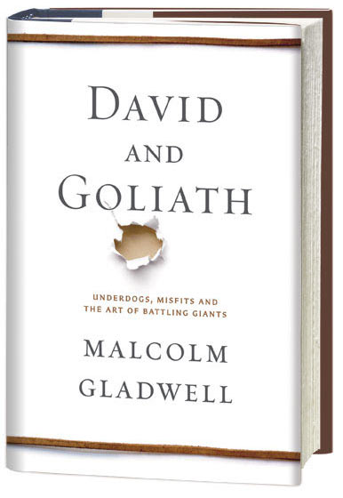



# Listening to the Text

### Tone

1. I Shmuel 17:45

**א יז,מה** וַיֹּאמֶר דָּוִד, אֶל-הַפְּלִשְׁתִּי, אַתָּה בָּא אֵלַי, בְּחֶרֶב וּבַחֲנִית וּבְכִידוֹן; וְאָנֹכִי בָא-אֵלֶיךָ, בְּשֵׁם ה’ צְבָאוֹת, אלקי מַעַרְכוֹת יִשְׂרָאֵל, אֲשֶׁר חֵרַפְתָּ.

1. I Shmuel 17:50

**א יז,נ** וַיֶּחֱזַק דָּוִד מִן-הַפְּלִשְׁתִּי בַּקֶּלַע וּבָאֶבֶן, וַיַּךְ אֶת-הַפְּלִשְׁתִּי וַיְמִתֵהוּ; וְחֶרֶב, אֵין בְּיַד-דָּוִד.

### The Mefarshim

1. Metzudos David, I Shmuel 17:50

(נ) **ויחזק** - נתגבר על הפלשתי המזוין ולא היה בידו כ"א הקלע והאבן:

1. Ralbag, I Shmuel 17:40

וכבר התפרסם בזה הפרסום מעוצם נפלאות השם שנצח נער אחד בלא חרב וחנית איש גבור כגלי' היה כגובה ארזים גבהו עם עוצם כלי מלחמתו:

1. Malbim, I Shmuel 17:49

**וישלח**. ונלוה אליו השגחת ה', אם במה שקלע למטרה בפעם הראשון, אם במה שכיון אל מצחו. ואם היה נופל מסבת ההכאה היה נופל לאחוריו, אבל האבן נטבע במצחו ונפל מחמת החולשה, לכן נפל על פניו:

1. Radak, I Shmuel 13:19

(יט) וחרש לא ימצא - יש לתמוה איך לא היו חרשי ברזל בישראל רבים ויש לפרש לפי שפלשתים משלו בישראל שנים רבות כי אף בימי שמשון מושיע ישראל אמרו הלא ידעת כי מושלים בנו פלשתים ואעפ"י שבימי שמואל נכנעו פלשתים ושבו הערים אשר לקחו פלשתים מישראל לישראל אעפ"י כן מעת אשר זקן שמואל תחת ממשלתם היו והיו להם נציבים בארץ ישראל אף בימי שמואל כמו שכתוב ובעת משלם והיתה ידם תקיפה עליהם הורידו פלשתים כל חרשי ברזל מן העברים לארץ פלשתים ולא השאירו בארץ ישראל חרש ברזל אף לתקן כלי אומנות וכלי חרישה כי אמרו פלשתים פן יעשו העברים חרב או חנית וימרדו בנו מנהג כל ישראל בימים ההם לרדת ארץ פלשתים לתקן כלי אומנות וכלי חרישה ואפשר כי היו בארץ ישראל חרבות ורמחים וחניתות מאותם אשר נעשו קודם הזמן ההוא אבל מעטים היו ובמלחמה הזאת לא נמצא חרב וחנית ביד השש מאות אשר נשארו עם שאול וביד האלף אשר עם יהונתן כמו שאמר אשר את שאול ואת יהונתן **ובלתי כלי זיין לא יתכן להם אבל היו בידם קשתות ומקלי יד וקלעים ורוב הגבורים ואנשי חיל באותו הזמן בחצים ובאבנים היתה מלחמתם כמו שנאמר בספור גבורי דוד מימינים ומשמאילים באבנים ובקשת ונאמר במלחמת מואב ויסובו הקלעים ויכוה ונאמר בדוד וקלעו בידו ואעפ"י כן חסרון גדול היה אצלם כשלא היו נמצאים אצלם חרבות וחניתות והיה הספור הנה כי לא נמצא חרב וחנית ביד כל העם כי אם ביד שאול ויהונתן להודיע כי לא בחרב וחנית יושיע ה' ולה' לבדו התשועה** כי ישראל היו בלא חרב וחנית ולא היו אלא אלף ושש מאות איש ופלשתים היו שלשים אלף רכב וששת אלפים פרשים עם כחול הים והיתה תשועה גדולה ביום ההוא עד כי נסו פלשתים מפני ישראל והכום ישראל מכה גדולה:

### Attitude to Understanding What Happened

1. Radak, I Shmuel 17:49

יש שואלין היאך טבעה האבן במצחו והלא קובע נחשת שהיה על ראשו מכסה מצחו ואי אפשר שלא היה על מצחו מגן שהרי על כל גופו היה לו דבר מגין, ואומרים כי כאשר אמר ואתנ' את בשרך לעוף השמים הביט כלפי מעלה בזכרו עוף השמים ונשמט מה שהיה על מצחו לאחור ואז קלע דוד והכהו על מצחו וזהו דרך דרש ואחרי אשר היתה מלחמת דוד עם הפלשתי סבה מאת ה' והכתוב או' שהכה את הפלשתי אל מצחו אין לשאול איך היה כי לא יבצר מהאל סבה ואפשר כי האבן עברה המגן אשר על מצחו וטבעה במצחו וכן אמר בדרש כיון שהשליך דוד את האבן בברזל שעל מצחו נטבעה במצחו וזה אחד מן הדברי' שהשליט הקדוש ברוך הוא את הרך בקשה

# Sword of the Enemy

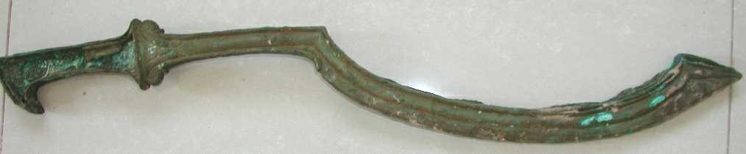

1. I Shmuel 21:9-10

|  |  |
| --- | --- |
| **ט**  וַיֹּאמֶר דָּוִד לַאֲחִימֶלֶךְ, וְאִין יֶשׁ-פֹּה תַחַת-יָדְךָ חֲנִית אוֹ-חָרֶב:  כִּי גַם-חַרְבִּי וְגַם-כֵּלַי לֹא-לָקַחְתִּי בְיָדִי, כִּי-הָיָה דְבַר-הַמֶּלֶךְ נָחוּץ.  {ס} | **9** And David said unto Ahimelech: 'And is there peradventure here under thy hand spear or sword? for I have neither brought my sword nor my weapons with me, because the king's business required haste.' **{S}** |
| **י**  וַיֹּאמֶר הַכֹּהֵן, חֶרֶב גָּלְיָת הַפְּלִשְׁתִּי אֲשֶׁר-הִכִּיתָ בְּעֵמֶק הָאֵלָה הִנֵּה-הִיא לוּטָה בַשִּׂמְלָה אַחֲרֵי הָאֵפוֹד--אִם-אֹתָהּ תִּקַּח-לְךָ קָח, כִּי אֵין אַחֶרֶת זוּלָתָהּ בָּזֶה;  {ס}  וַיֹּאמֶר דָּוִד אֵין כָּמוֹהָ, תְּנֶנָּה לִּי. | **10** And the priest said: 'The sword of Goliath the Philistine, whom thou slewest in the vale of Elah, behold, it is here wrapped in a cloth behind the ephod; if thou wilt take that, take it; for there is no other save that here.' **{S}** And David said: 'There is none like that; give it me.' |

1. Sefer Oz Melech – Yigal Ariel



# Image result for david hamelechs feelingsDavid’s Feelings

1. Tehillim 22

|  |  |
| --- | --- |
| א  לַמְנַצֵּחַ, עַל-אַיֶּלֶת הַשַּׁחַר;    מִזְמוֹר לְדָוִד. | 1 For the Leader; upon Aijeleth ha-Shahar. A Psalm of David. |
| ב  אֵלִי אֵלִי, לָמָה עֲזַבְתָּנִי;    רָחוֹק מִישׁוּעָתִי, דִּבְרֵי שַׁאֲגָתִי. | **2** My God, my God, why hast Thou forsaken me, and art far from my help at the words of my cry? |
| ג  אלקי--אֶקְרָא יוֹמָם, וְלֹא תַעֲנֶה;    וְלַיְלָה, וְלֹא-דֻמִיָּה לִי. | **3** O my God, I call by day, but Thou answerest not; and at night, and there is no surcease for me. |
| ד  וְאַתָּה קָדוֹשׁ--    יוֹשֵׁב, תְּהִלּוֹת יִשְׂרָאֵל. | **4** Yet Thou art holy, O Thou that art enthroned upon the praises of Israel. |
| ה  בְּךָ, בָּטְחוּ אֲבֹתֵינוּ;    בָּטְחוּ, וַתְּפַלְּטֵמוֹ. | **5** In Thee did our fathers trust; they trusted, and Thou didst deliver them. |
| ו  אֵלֶיךָ זָעֲקוּ וְנִמְלָטוּ;    בְּךָ בָטְחוּ וְלֹא-בוֹשׁוּ. | **6** Unto Thee they cried, and escaped; in Thee did they trust, and were not ashamed. |
| ז  וְאָנֹכִי תוֹלַעַת וְלֹא-אִישׁ;    חֶרְפַּת אָדָם, וּבְזוּי עָם. | **7** But I am a worm, and no man; a reproach of men, and despised of the people. |
| ח  כָּל-רֹאַי, יַלְעִגוּ לִי;    יַפְטִירוּ בְשָׂפָה, יָנִיעוּ רֹאשׁ. | **8** All they that see me laugh me to scorn; they shoot out the lip, they shake the head: |
| ט  גֹּל אֶל-ה’ יְפַלְּטֵהוּ;    יַצִּילֵהוּ, כִּי חָפֵץ בּוֹ. | **9** 'Let him commit himself unto the LORD! let Him rescue him; let Him deliver him, seeing He delighteth in him.' |
| י  כִּי-אַתָּה גֹחִי מִבָּטֶן;    מַבְטִיחִי, עַל-שְׁדֵי אִמִּי. | **10** For Thou art He that took me out of the womb; Thou madest me trust when I was upon my mother's breasts. |
| יא  עָלֶיךָ, הָשְׁלַכְתִּי מֵרָחֶם;    מִבֶּטֶן אִמִּי, אֵלִי אָתָּה. | **11** Upon Thee I have been cast from my birth; Thou art my God from my mother's womb. |
| יב  אַל-תִּרְחַק מִמֶּנִּי, כִּי-צָרָה קְרוֹבָה:    כִּי-אֵין עוֹזֵר. | **12** Be not far from me; for trouble is near; for there is none to help. |
| יג  סְבָבוּנִי, פָּרִים רַבִּים;    אַבִּירֵי בָשָׁן כִּתְּרוּנִי. | **13** Many bulls have encompassed me; strong bulls of Bashan have beset me round. |
| יד  פָּצוּ עָלַי פִּיהֶם;    אַרְיֵה, טֹרֵף וְשֹׁאֵג. | **14** They open wide their mouth against me, as a ravening and a roaring lion. |
| טו  כַּמַּיִם נִשְׁפַּכְתִּי--    וְהִתְפָּרְדוּ, כָּל-עַצְמוֹתָי: הָיָה לִבִּי, כַּדּוֹנָג;    נָמֵס, בְּתוֹךְ מֵעָי. | **15** I am poured out like water, and all my bones are out of joint; **{N}** my heart is become like wax; it is melted in mine inmost parts. |
| טז  יָבֵשׁ כַּחֶרֶשׂ, כֹּחִי, וּלְשׁוֹנִי, מֻדְבָּק מַלְקוֹחָי;    וְלַעֲפַר-מָוֶת תִּשְׁפְּתֵנִי. | **16** My strength is dried up like a potsherd; and my tongue cleaveth to my throat; and Thou layest me in the dust of death. |
| יז  כִּי סְבָבוּנִי, כְּלָבִים:    עֲדַת מְרֵעִים, הִקִּיפוּנִי; כָּאֲרִי, יָדַי וְרַגְלָי. | **17** For dogs have encompassed me; a company of evil-doers have inclosed me; like a lion, they are at my hands and my feet. |
| יח  אֲסַפֵּר כָּל-עַצְמוֹתָי;    הֵמָּה יַבִּיטוּ, יִרְאוּ-בִי. | **18** I may count all my bones; they look and gloat over me. |
| יט  יְחַלְּקוּ בְגָדַי לָהֶם;    וְעַל-לְבוּשִׁי, יַפִּילוּ גוֹרָל. | **19** They part my garments among them, and for my vesture do they cast lots. |
| כ  וְאַתָּה ה’, אַל-תִּרְחָק;    אֱיָלוּתִי, לְעֶזְרָתִי חוּשָׁה. | **20** But Thou, O LORD, be not far off; O Thou my strength, hasten to help me. |
| כא  הַצִּילָה מֵחֶרֶב נַפְשִׁי;    מִיַּד-כֶּלֶב, יְחִידָתִי. | **21** Deliver my soul from the sword; mine only one from the power of the dog. |
| כב  הוֹשִׁיעֵנִי, מִפִּי אַרְיֵה;    וּמִקַּרְנֵי רֵמִים עֲנִיתָנִי. | **22** Save me from the lion's mouth; yea, from the horns of the wild-oxen do Thou answer me. |
| כג  אֲסַפְּרָה שִׁמְךָ לְאֶחָי;    בְּתוֹךְ קָהָל אֲהַלְלֶךָּ. | **23** I will declare Thy name unto my brethren; in the midst of the congregation will I praise Thee. |
| כד  יִרְאֵי ה’, הַלְלוּהוּ--    כָּל-זֶרַע יַעֲקֹב כַּבְּדוּהוּ; וְגוּרוּ מִמֶּנּוּ,    כָּל-זֶרַע יִשְׂרָאֵל. | **24** 'Ye that fear the LORD, praise Him; all ye the seed of Jacob, glorify Him; **{N}** and stand in awe of Him, all ye the seed of Israel. |
| כה  כִּי לֹא-בָזָה וְלֹא שִׁקַּץ, עֱנוּת עָנִי--    וְלֹא-הִסְתִּיר פָּנָיו מִמֶּנּוּ; וּבְשַׁוְּעוֹ אֵלָיו    שָׁמֵעַ. | **25** For He hath not despised nor abhorred the lowliness of the poor; neither hath He hid His face from him; **{N}** but when he cried unto Him, He heard.' |
| כו  מֵאִתְּךָ, תְּהִלָּתִי:    בְּקָהָל רָב--נְדָרַי אֲשַׁלֵּם, נֶגֶד יְרֵאָיו. | **26** From Thee cometh my praise in the great congregation; I will pay my vows before them that fear Him. |
| כז  יֹאכְלוּ עֲנָוִים, וְיִשְׂבָּעוּ--    יְהַלְלוּ ה’, דֹּרְשָׁיו; יְחִי לְבַבְכֶם    לָעַד. | **27** Let the humble eat and be satisfied; let them praise the LORD that seek after Him; **{N}** may your heart be quickened for ever! |
| כח  יִזְכְּרוּ, וְיָשֻׁבוּ אֶל-ה’--    כָּל-אַפְסֵי-אָרֶץ; וְיִשְׁתַּחֲווּ לְפָנֶיךָ,    כָּל-מִשְׁפְּחוֹת גּוֹיִם. | **28** All the ends of the earth shall remember and turn unto the LORD; **{N}** and all the kindreds of the nations shall worship before Thee. |
| כט  כִּי לַה’, הַמְּלוּכָה;    וּמֹשֵׁל, בַּגּוֹיִם. | **29** For the kingdom is the LORD'S; and He is the ruler over the nations. |
| ל  אָכְלוּ וַיִּשְׁתַּחֲווּ, כָּל-דִּשְׁנֵי-אֶרֶץ--    לְפָנָיו יִכְרְעוּ, כָּל-יוֹרְדֵי עָפָר; וְנַפְשׁוֹ,    לֹא חִיָּה. | **30** All the fat ones of the earth shall eat and worship; all they that go down to the dust shall kneel before Him, even he that cannot keep his soul alive. |
| לא  זֶרַע יַעַבְדֶנּוּ;    יְסֻפַּר לַאדֹנָי לַדּוֹר. | **31** A seed shall serve him; it shall be told of the Lord unto the next generation. |
| לב  יָבֹאוּ, וְיַגִּידוּ צִדְקָתוֹ:    לְעַם נוֹלָד, כִּי עָשָׂה. | **32** They shall come and shall declare His righteousness unto a people that shall be born, that He hath done it. |